ב"סטודיו שגית"

ממשיכים להתאמן דרך zoom
מתרגלים שעורי עיצוב ופילאטיס בוקר וערב
הצטרפו לקבוצות שלנו ותהנו
לפרטים נוספים
מוזמנים ליצור קשר ולהירשם
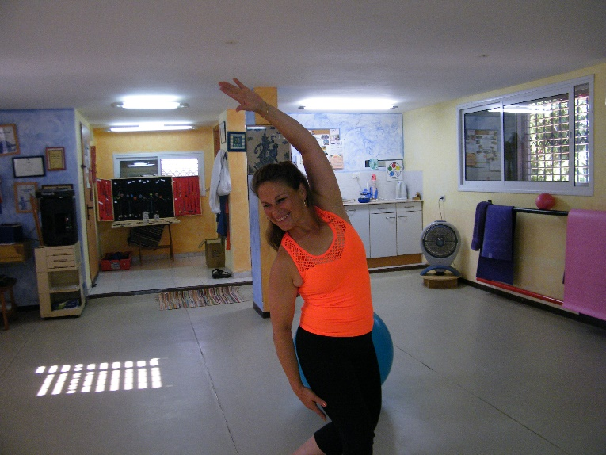
שגית בסין רונן 0544377239

